綠信環境科技股份有限公司

114年環境志工小隊
幹部成長營
114年高雄市環保志工運用推廣計畫
- 契約依據：
依據「114年度高雄市環保志工運用推廣計畫」，契約第二條第三項第2款第4目，規劃辦理環境保護志工小隊幹部成長營1場次。
- 辦理單位：
- 主辦單位：高雄市政府環境保護局
- 承辦單位：綠信環境科技股份有限公司
- 參與對象：
為全面提升本市志工幹部知能並肯定經營辛勞，本梯次活動額定參與中隊共42隊，每隊薦送1~2名，合計79名，額滿為止。優先由各區清潔隊志工業務承辦參加，若缺額得自行調整遞補小隊幹部等參與。
表1 . 本梯次參與中隊
參與中隊 | 人數 | 參與中隊 | 人數 | 參與中隊 | 人數
旗津區 | 2 | 前金區 | 2 | 旗山區 | 2
路竹區 | 2 | 鼓山區 | 2 | 岡山區 | 2
田寮區 | 2 | 湖內區 | 2 | 左營區 | 2
大樹區 | 2 | 六龜區 | 2 | 彌陀區 | 2
茄萣區 | 2 | 新興區 | 2 | 楠梓區 | 2
三民西區 | 2 | 鹽埕區 | 2 | 大社區 | 2
苓雅區 | 2 | 北鳳山區 | 2 | 仁武區 | 2
三民東區 | 2 | 南鳳山區 | 2 | 阿蓮區 | 2
林園區 | 2 | 大寮區 | 2 | 永安區 | 2
前鎮區 | 2 | 鳥松區 | 2 | 內門區 | 2
燕巢區 | 2 | 甲仙區 | 2 | 梓官區 | 2
杉林區 | 2 | 小港區 | 2 | 美濃區 | 2
橋頭區 | 2 | 廢管科 | 1 | 土水科 | 1
綜計科-海岸 | 1 | 綜計科-環教 | 1 | 環衛科 | 1
- 執行方式：
辦理第1場次成長營，詳細資訊如表2.，課程議程如表3. 所示：
表2. 環境保護志工小隊幹部成長營課程時間、地點及參加對象
日期 | 參加對象 | 活動時間 | 預計人數
114年6月4日 | 高雄市環境保護志工幹部(含工作人員) | 8:00~17:00 | 志工幹部79名  局內長官1名  工作人員2名  領隊2名  司機2名
活動總計人數 |  |  | 86
活動場地 | 向禾休閒漁場環境學習中心（嘉義縣東石鄉四股67-6號）  老楊方城市觀光工廠（嘉義縣大林鎮大埔美園區五路3號）

表3. 環境保護志工小隊幹部成長營議程表
時間 | 暫定活動內容 | 地點
08:00-08:20 | 報到及接駁 | 接駁點1-高雄市環保局、衛武營4號出口  接駁點2-岡山交流道旁統聯
08:30-10:00 | 搭車前往向禾休閒漁場環境學習中心
10:00-12:00 | 【漁塭運動會】摸文蛤、撈海藻、釣魚體驗。 | 向禾休閒漁場環境學習中心
12:00-12:30 | 搭車前往餐廳
12:30-13:30 | 午餐時間 | 永華園美食餐廳
13:30-14:00 | 搭車前往老楊方城市觀光工廠
14:00-14:30 | 【悠活方城市】聆聽導覽員解說。 | 老楊方城市觀光工廠
14:30-15:30 | 【自由活動】 | 老楊方城市觀光工廠
15:30-17:00 | 賦歸

- 場域簡介：
向禾休閒漁場環境學習中心位於嘉義東石鄉鰲鼓濕地森林園區範圍內，將海盜文化與環境教育結合，帶領遊客一起來當海盜「燒殺擄掠」，不過殺的是外來種，搶的是被人類破壞殆盡的土地。場域內為有文蛤養殖與體驗區、餵魚釣魚區、划船捕魚區、紅樹林生態區、海盜船的主題探險等不同主題。
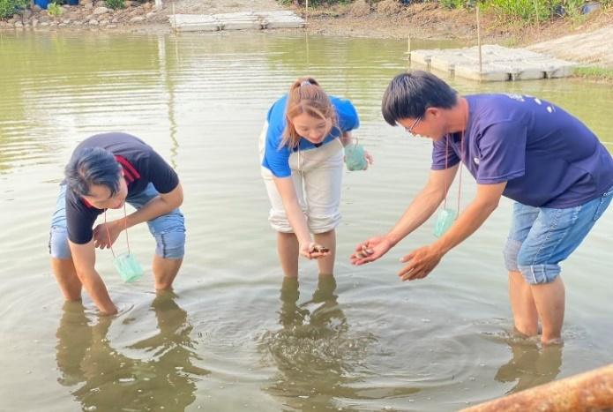 | 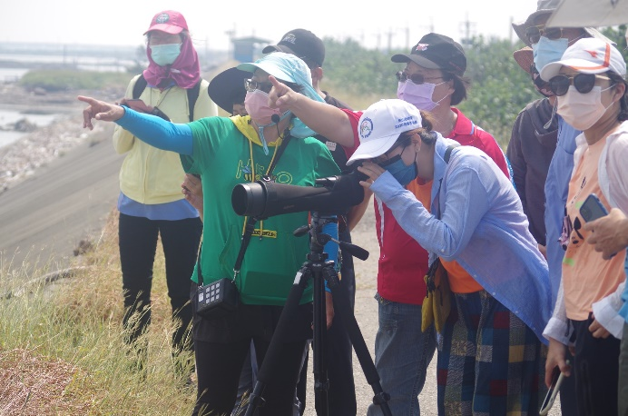
摸文蛤體驗 | 導覽周邊環境
老楊方塊酥從早期在嘉義民國街的小店舖，到如今在嘉義大林鎮大埔美工業區的老楊方城市觀光工廠，從改良自油條、燒餅的眷村美食方塊酥餅，注入創新精神，多角化經營，發展「硯微墨」烘培副品牌，成為最受歡迎的嘉義名產之一，行銷全球17個國家。老楊方城市觀光工廠於2016年開幕，是全台第一家以方塊酥為主題的觀光工廠。園區占地約3500坪，結合商場、生產、娛樂的複合式經營，讓人一探方塊酥的秘密、老楊的發展歷史、製作過程外，館內也特地展出一區實際的生產線，滿足民眾的好奇心。
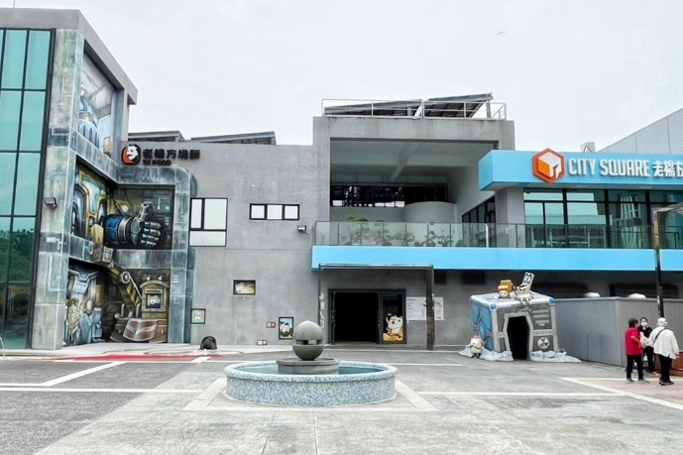 | 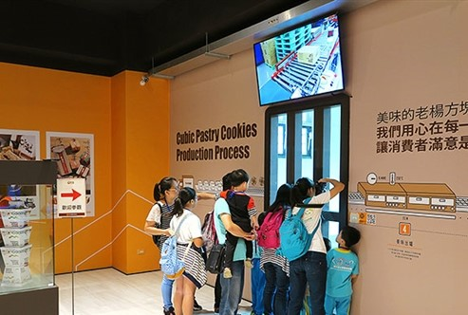
老楊方城市觀光工廠 | 解說人員導覽

- 接駁資訊
本次志工幹部成長營將拆成兩條路線接駁，請在報名表上勾選欲上車之集合接駁點。
環保局
路線1-高雄市環保局、捷運橘線衛武營4號出口
環保局地址：高雄市鳥松區澄清路834號
捷運站地址：高雄市苓雅區中正一路2號
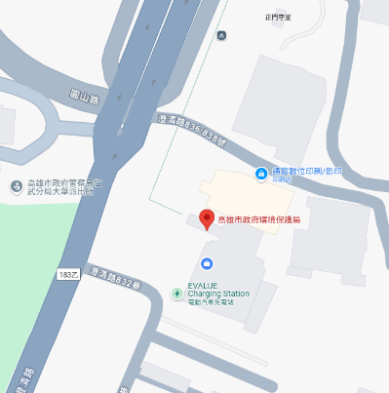  捷運站 | 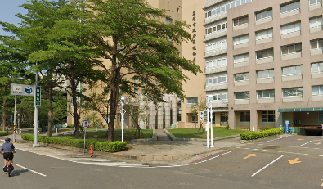  集合點
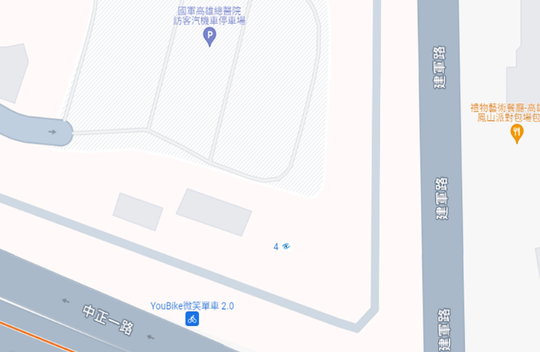 | 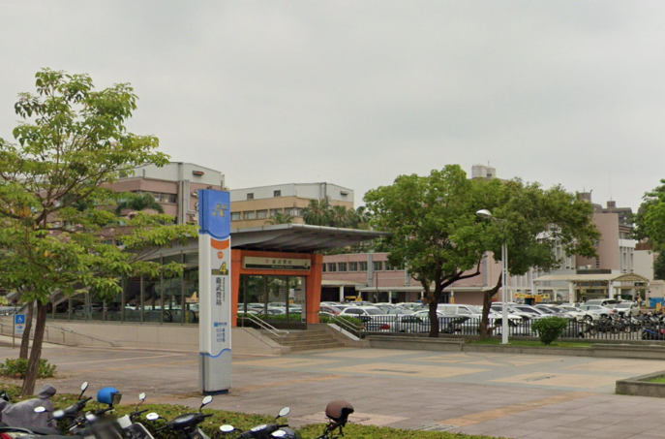  集合點
路線2-岡山交流道旁(統聯)
地址：高雄市燕巢區安招路834號
岡山統聯
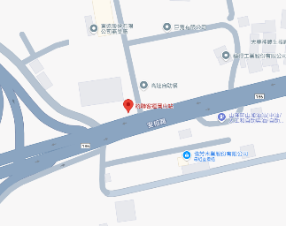 | 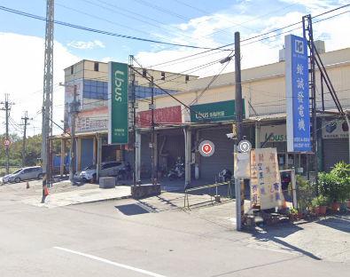  集合點

環境志工小隊幹部成長營報名表
環境志工中隊：
範例：鳥松區環保志工中隊
姓名 |  |  |  | 性別 | □男 □女
身分證字號 |  |  |  | 出生日期 | 年 月 日
通訊電話 |  | 住家  公司 | 行動
通訊地址 |  | 高雄市 區 路 段 巷 弄 號 樓
緊急連絡人 |  | 姓名： 聯絡電話：
接駁地點 |  | □高雄市環保局 □衛武營 □岡山交流道旁(統聯)
環境志工小隊：
範例：鳥松區00社區發展協會環保志工隊
姓名 |  |  |  | 性別 | □男 □女
身分證字號 |  |  |  | 出生日期 | 年 月 日
通訊電話 |  | 住家  公司 | 行動
通訊地址 |  | 高雄市 區 路 段 巷 弄 號 樓
緊急連絡人 |  | 姓名： 聯絡電話：
接駁地點 |  | □高雄市環保局 □衛武營 □岡山交流道旁(統聯)

報名注意事項：
- 欲報名參加成長營者，請於114年5月29日下午5
- 時前填妥報名表(附件一)，並以E-mail方式完成報名，電子郵件：petcp11376@gmail.com，聯絡人：張小姐。報名後請撥打專線 (07)735-1500#2509確認報名狀況，額滿或逾期將停止受理。
- 未能如期參加者應於課程開辦3日前來電告知，以利通知候補者。
- 本課程如遇天災(如颱風)致高雄市停班停課時，即取消當日場次訓練。該場次變更日期，將另發通知並公告於高雄市政府環境保護局環保志工網(https://epvl.kcg.gov.tw/ch/01_news.asp)，主辦單位保有調整課程內容之權利。
- 本課程備有午餐，請學員自備環保杯及餐具，以利添飯菜使用。
- 參加學員於課程期間攜帶手機請調整靜音，以維課程良好秩序。

